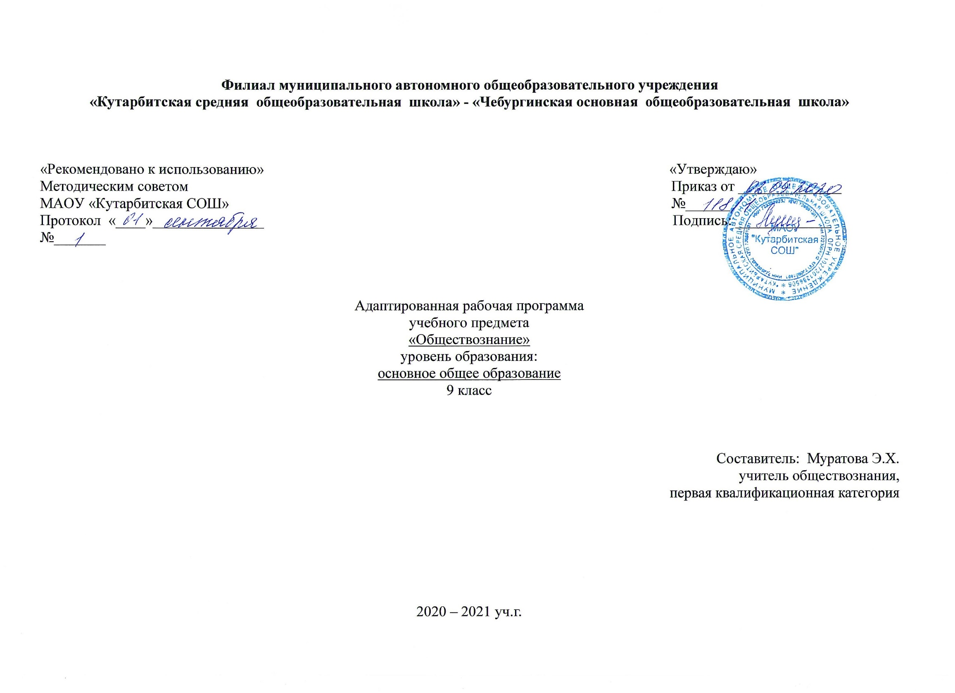
1.Планируемые результаты изучения учебного предмета

Личностные результаты:
• мотивированность и направленность на активное и созидательное участие в будущем в общественной и государственной жизни;
• заинтересованность не только в личном успехе, но и в развитии различных сторон жизни общества, в благополучии и процветании своей страны;
• ценностные ориентиры, основанные на идеях патриотизма, любви и уважения к Отечеству; на отношении к человеку, его правам и свободам как высшей ценности; на стремлении к укреплению исторически сложившегося государственного единства; на признании равноправия народов, единства разнообразных культур; на убежденности в важности для общества семьи и семейных традиций; на осознании необходимости поддержания гражданского мира и согласия и своей ответственности за судьбу страны перед нынешними и грядущими поколениями.
Метапредметные результаты :
• умение сознательно организовывать свою познавательную деятельность (от постановки цели до получения и оценки результата);
• умение объяснять явления и процессы социальной действительности с научных, социально-философских позиций; рассматривать их комплексно в контексте сложившихся реалий и возможных перспектив;
• способность анализировать реальные социальные ситуации, выбирать адекватные способы деятельности и модели поведения в рамках реализуемых основных социальных ролей (производитель, потребитель и др.);
• овладение различными видами публичных выступлений (высказывания, монолог, дискуссия) и следовании этическим нормам и правилам ведения диалога;
• умение выполнять познавательные и практические задания, в том числе с использованием проектной деятельности на уроках и в доступной социальной практике, на:
1) использование элементов причинно-следственного анализа;
2) исследование несложных реальных связей и зависимостей;
3) определение сущностных характеристик изучаемого объекта; выбор верных критериев для сравнения, сопоставления, оценки объектов;
4) поиск и извлечение нужной информации по заданной теме в адаптированных источниках различного типа;
5) перевод информации из одной знаковой системы в другую (из текста в таблицу, из аудиовизуального ряда в текст и др.), выбор знаковых систем адекватно познавательной и коммуникативной ситуации;
6) объяснение изученных положений на конкретных примерах;
7) оценку своих учебных достижений, поведения, черт своей личности с учетом мнения других людей, в том числе для корректировки собственного поведения в окружающей среде; выполнение в повседневной жизни этических и правовых норм, экологических требований;
8) определение собственного отношения к явлениям современной жизни, формулирование своей точки зрения.

Предметные результаты:
познавательные
• относительно целостное представление об обществе и о человеке, о сферах и областях общественной жизни, механизмах и регуляторах деятельности людей;
• знание ряда ключевых понятий базовых для школьного обществознания наук: социологии, экономической теории, политологии, культурологии, правоведения, этики, социальной психологии и философии; умение объяснять с их позиций явления социальной действительности;
• знания, умения и ценностные установки, необходимые для сознательного выполнения старшими подростками основных социальных ролей в пределах своей дееспособности;
• умения находить нужную социальную информацию в различных источниках; адекватно ее воспринимать, применяя основные обществоведческие термины и понятия; преобразовывать в соответствии с решаемой задачей (анализировать, обобщать, систематизировать, конкретизировать имеющиеся данные, соотносить их с собственными знаниями); давать оценку взглядам, подходам, событиям, процессам с позиций одобряемых современном российском обществе социальных ценностей;
ценностно-мотивационные
• понимание побудительной роли мотивов в деятельности человека, места ценностей в мотивационной структуре личности, их значения в жизни человека и развитии общества;
• знание основных нравственных и правовых понятий, норм и правил, понимание их роли как решающих регуляторов общественной жизни, умение применять эти нормы и правила к анализу и оценке реальных социальных ситуаций, установка на необходимость руководствоваться этими нормами и правилами в собственной повседневной жизни;
• приверженность гуманистическим и демократическим ценностям, патриотизму и гражданственности;
трудовой
• знание особенностей труда как одного из основных видов деятельности человека; основных требований трудовой этики в современном обществе; правовых норм, регулирующих трудовую деятельность несовершеннолетних;
• понимание значения трудовой деятельности для личности и для общества;
эстетические
• понимание специфики познания мира средствами искусства в соотнесении с другими способами познания;
• понимание роли искусства в становлении личности и в жизни общества;
коммуникативные
• знание определяющих признаков коммуникативной деятельности в сравнении с другими видами деятельности;
• знание новых возможностей для коммуникации в современном обществе, умение использовать современные средства связи и коммуникации для поиска и обработки необходимой социальной информации;
• понимание языка массовой социально-политической коммуникации, позволяющее осознанно воспринимать соответствующую информацию; умение различать факты, аргументы, оценочные суждения;
• понимание значения коммуникации в межличностном общении;
• умение взаимодействовать в ходе выполнения групповой работы, вести диалог, участвовать в дискуссии, аргументировать собственную точку зрения;
• знакомство с отдельными приемами и техниками преодоления конфликтов.

Требования к уровню подготовки обучающихся

В результате изучения обществознания ученик будет знать/понимать:

- ряд ключевых понятий базовых для школьного обществознания наук: социологии, экономической теории, правоведения, этики, политологии, социальной психологии и философии; умение объяснять с их позиций явления социальной действительности;
- основные нравственные и правовые понятия, норм и правил, понимание их роли как решающих регуляторов общественной жизни, умение применять эти нормы и правила к анализу и оценке реальных социальных ситуаций, установка на необходимость руководствоваться этими нормами и правилами в собственной повседневной жизни;
- определяющие признаки коммуникативной деятельности в сравнении с другими видами деятельности;
- новые возможности для коммуникации в современном обществе, умение использовать современные средства связи и коммуникации для поиска и обработки необходимой социальной информации;
- биосоциальную сущность человека, основные этапы и факторы социализации личности, место и роль человека в системе общественных отношений
- тенденции развития общества в целом как сложной динамической системы, а также важнейших социальных институтов
- необходимость регулирования общественных отношений, сущность социальных норм, механизмы правового регулирования
- особенности социально-гуманитарного познания

уметь:

- Сознательно организовывать свою познавательную деятельность (от постановки цели до получения и оценки результата);
- Объяснять явления и процессы социальной действительности с научных, социально-философских позиций; рассматривать их комплексно в контексте сложившихся реалий и возможных перспектив;
- Выполнять познавательные и практические задания, в том числе с использованием проектной деятельности на уроках и в доступной социальной практике, на:
1)использование элементов причинно-следственного анализа;
2)исследование несложных реальных связей и зависимостей;
3) определение сущностных характеристик изучаемого объекта; выбор верных критериев для сравнения, сопоставления, оценки объектов;
4) поиск и извлечение нужной информации по заданной теме в адаптированных источниках различного типа;
5)объяснение изученных положений на конкретных примерах;
6) оценку своих учебных достижений, поведения, черт своей личности с учетом мнения других людей, в том числе для корректировки собственного поведения в окружающей среде; выполнение в повседневной жизни этических и правовых норм, экологических требований;
7) определение собственного отношения к явлениям современной жизни, формулирование своей точки зрения.
- взаимодействовать в ходе выполнения групповой работы, вести диалог, участвовать в дискуссии, аргументировать собственную точку зрения;

использовать приобретенные знания и умения в практической деятельности и повседневной жизни с целью:

- воспитания общероссийской идентичности, патриотизма, гражданственности, социальной ответственности, правового самосознания, толерантности, приверженности ценностям, закрепленным в Конституции РФ;
- развития личности, повышение уровня духовно-нравственной, политической и правовой культуры учащихся, становление социального поведения, основанного на уважении закона и правопорядка; углубление интереса к изучению социальных и гуманитарных дисциплин; формирование способности к личной самореализации и самоконтроля;
- формирования у учащихся целостной картины общества; освоение учащимися знаний об основных сферах человеческой деятельности и о социальных институтах, о формах регулирования общественных отношений, которые необходимы для взаимодействия с социальной средой и выполнения типичных социальных ролей человека и гражданина
2.Содержание учебного предмета
Обществознание (34 часа).
Вводный урок (1 час). Общая характеристика курса обществознания 9 класса.

Глава1. Политика и социальное управление (10 ч.)
Политика и власть. Роль политики в жизни общества. Основные направления политики. Политическая жизнь и средства массовой информации.
Понятие государства, его отличительные признаки. Государственный суверенитет. Внутренние и внешние функции государства. Формы государства. Гражданство.
Политический режим. Демократия, авторитаризм и тоталитаризм. Демократические ценности. Развитие демократии в современном мире.
Правовое государство. Власть в правовом государстве. Принципы правового государства. Разделение властей. Условия становления правового государства в РФ.
Гражданское общество. Гражданское общество и правовое государство. Местное самоуправление. Условия и пути формирования гражданского общества в РФ.
Участие граждан в политической жизни. Политические права граждан. Участие в выборах. Отличительные черты выборов в демократическом обществе. Референдум. Выборы в РФ. Пути влияния на власть. Опасность политического экстремизма.
Политические партии и движения, их роль в общественной жизни. Политические партии и движения в РФ. Участие партий в выборах.
Средства массовой информации. Влияние СМИ на политическую жизнь общества. Роль СМИ в предвыборной борьбе.
Повторительно-обобщающий урок по главе 1 «Политика».
Контрольная работа по главе 1 «Политика».

Тема 2. Право (23 часа)

Право, его роль в жизни человека, общества и государства. Принципы права. Смысловые значения понятия.
Понятие нормы права. Нормативно-правовой акт. Виды нормативных актов. Система законодательства.Правовая информация.
Понятие правоотношения. Правоотношения как форма общественных отношений. Виды правоотношений. Субъекты права. Понятие правоспособности и дееспособности.Особенности правового статуса несовершеннолетних.
Понятие правонарушения. Понятие прав, свобод и обязанностей. Признаки и виды правонарушений. Понятие и виды и принципы юридической ответственности.Презумпция невиновности. Правомерное поведение
Конституционные основы судебной системы РФ. Правоохранительные органы. Судебная система РФ. Конституционный суд Российской Федерации. Система судов общей юрисдикции. Прокуратура. Адвокатура. Нотариат. Полиция.
Конституция — основной закон РФ. Этапы развития конституции. Закон высшей юридической силы. Основные задачи Конституции.
Основы и принципы конституционного строя РФ. Народовластие. Федеративное устройство. Органы государственной власти в РФ. Взаимоотношения органов государственной власти и граждан.
Понятие прав, свобод и обязанностей. Всеобщая декларация прав человека — идеал права. Воздействие международных документов по правам человека на утверждение прав и свобод человека и гражданина в РФ.
Права и свободы человека и гражданина в РФ, их гарантии. Конституционные обязанности гражданина. Права ребенка и их защита. Особенности правового статуса несовершеннолетних. Юридические гарантии , механизмы реализации и защиты прав человека и гражданина в РФ.
Гражданские правоотношения. Сущность гражданского права. Особенности гражданских правоотношений. Правоспособность и дееспособность участников гражданских правоотношений. Дееспособность несовершеннолетних.Право собственности. Основные виды гражданско-правовых договоров. Права потребителей.
Трудовые правоотношения. Право на труд. Правовой статус несовершеннолетнего работника. Трудоустройство несовершеннолетних.
Семейные правоотношения. Сущность и особенности семейных правоотношений. Брак и развод, неполная семья Порядок и условия заключения брака. Правоотношения супругов. Права и обязанности родителей и детей.
Административные правоотношения. Административное правонарушение. Виды административных наказаний.
Основные понятия и институты уголовного права. Особенности уголовного права и уголовно-правовых отношений. Понятие преступления. Пределы допустимой самообороны. Основания привлечения и освобождения от уголовной ответственности. Уголовная ответственностьнесовершеннолетних. Понятие и цели уголовного наказания. Виды наказаний.
Социальные права. Роль государства в обеспечении социальных прав. Жилищные правоотношения. Право на социальное обеспечение. Здоровье под охраной закона.
Международно-правовая защита жертв вооруженных конфликтов. Международное гуманитарное право. Право на жизнь в условиях вооруженных конфликтов. Защита гражданского населения в период вооруженных конфликтов. Значение международного гуманитарного права.
Правовое регулирование отношений в сфере образования. Право на образование. Возможности получения общего и профессионального образования в Российской Федерации.Порядок приема в образовательные учреждения начального и среднего профессионального образования. Дополнительное образование детей.
Повторительно-обобщающий урок по главе 2 «Право».
Контрольная работа по главе 2 «Право».
Повторительно-обобщающий урок по курсу «Обществознание».
Контрольная работа по курсу «Обществознание».
3.Тематическое планирование

№ п\п | Название раздела | Кол-во часов
1 | Введение | 1
2 | Глава 1. Политика | 10
3 | Глава 2. Право | 23
4 | Итого | 34

